DERS PLANI ŞUBAT 2024
Dersin adı | TÜRKÇE
Sınıf | 5
Temanın Adı/Metnin Adı | DOĞA VE EVREN/ DÜNYANIN BEYAZ DEVLERİ BUZULLAR
-KOZA-  İzinsiz paylaşmayınız.  Konu | - Atasözleri  - Deyimler  - Ana fikir  - Ses olayları  - Başlık  - Başlık  - Amaç, neden ve koşul cümleleri  - Söz sanatları  - Gerçek, mecaz ve terim anlam  - Geçiş ve bağlantı ifadeleri  - Yabancı sözcüklere Türkçe karşılıklar  - Görsel yorumlama  - Noktalama işaretleri  - Yazım kuralları
Önerilen Süre | 40+40+40+40+40+40 (6 ders saati)

BÖLÜM II
Öğrenci Kazanımları /Hedef ve Davranışlar  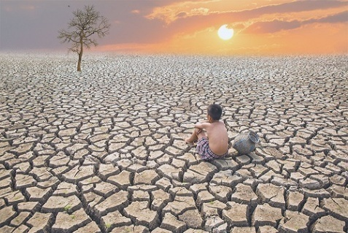 | OKUMA  Akıcı Okuma  T.5.3.1.Noktalama işaretlerine dikkat ederek sesli ve sessiz okur. Söz Varlığı  T.5.3.5. Bağlamdan yararlanarak bilmediği kelime ve kelime gruplarının anlamını tahmin eder.  Anlama  T.5.3.12. Metin türlerini ayırt eder.  T.5.3.13.Okuduklarını özetler.  T.5.3.14. Metnin ana fikrini/ana duygusunu belirler.  T.5.3.19. Metinle ilgili sorulara cevap verir.  T.5.3.20. Metnin konusunu belirler.  T.5.3.24. Okuduğu metnin içeriğine uygun başlık/başlıklar belirler.  T.5.3.31.Okudukları ile ilgili çıkarımlarda bulunur. (Neden-sonuç, amaç-sonuç, koşul, örneklendirme)  T.5.3.33.Okuduğu metindeki gerçek, mecaz ve terim anlamlı sözcükleri ayırt eder.  KONUŞMA  T.5.2.2. Hazırlıksız konuşma yapar.  T.5.2.3.Konuşma stratejilerini uygular.  T.5.2.6.Konuşmalarında uygun geçiş ve bağlantı ifadelerini kullanır.  YAZMA  T.5.4.2. Bilgilendirici metin yazar.  T.5.4.4. Yazma stratejilerini uygular.  T.5.4.9. Yazdıklarını düzenler. (Yazım ve noktalama kuralları)  T.5.4.10.Yazdıklarını paylaşır.  T.5.4.12.Yazdıklarında yabancı dillerden alınmış, dilimize henüz yerleşmemiş kelimelerin Türkçelerini kullanır.  T.5.4.16.Yazılarında uygun geçiş ve bağlantı ifadelerini kullanır.
Ünite Kavramları ve Sembolleri/Davranış Örüntüsü | Buzullar, küresel ısınma, sıcaklık, erime, iklim değişikliği…
Güvenlik Önlemleri (Varsa):
Öğretme-Öğrenme-Yöntem ve Teknikleri | Soru-cevap, anlatım, açıklamalı okuma ve dinleme, açıklayıcı anlatım, inceleme, uygulama…
Kullanılan Eğitim Teknolojileri-Araç, Gereçler ve Kaynakça  * Öğretmen * Öğrenci | www.tdk.gov.tr https://sozluk.gov.tr/  internet siteleri, sözlük, deyimler ve atasözleri sözlüğü, EBA, konuyla ilgili dergi haberleri, gazete kupürleri, videolar…
• Dikkati Çekme  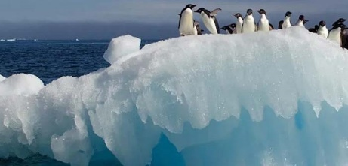 | 1. Dünyamızda önemli bir yer kaplayan buzullar sizce insan yaşamı için neden önemlidir?  Cevap: Buzullar, dünya iklim sisteminin, deniz seviyesi ve sıcaklığının, okyanus akıntılarının, tatlı su kaynaklarının ve tüm yaşam alanlarının korunması ve dengelenmesinde çok önemli rol oynamaktadır. Bunun için de insan yaşamı için çok önemlidir.  2. İklim değişikliği ifadesinden neler anlıyorsunuz? Açıklayınız.  Cevap: İklim değişikliğinden havaların artık eskisi gibi olmamasını ve özellikle de daha sıcak iklim koşullarının hâkim olmaya başlamasını anlıyorum.  3. Dünyadaki iklim farklılıklarının sebebi nedir?  4. İklim değişikliklerinin etkileri hakkında neler biliyorsunuz?  5. Karbon ayak izi ne demektir?
• Güdüleme  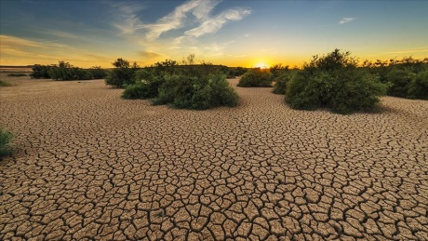  İklim değişiklikleri için iki büyük nedeni küresel ısınma ve küresel soğuma olarak sayabiliriz. Küresel ısınma, atmosfere salınan gazların neden olduğu düşünülen sera etkisinin bir neticesidir; dünya üzerinde yıl boyunca kara, deniz ve havada ölçülen ortalama sıcaklıklarda görülen artış ile tabir edilir. | Bu hafta “DÜNYANIN BEYAZ DEVLERİ BUZULLAR” adlı metni işleyeceğiz. Sevgili çocuklar, gezegenimizin atmosferi tıpkı bir sera gibi çalışır. Yeryüzüne ulaşan güneş ışınlarının neredeyse yarıya yakını yeryüzünden yansır. Atmosferimiz, sera gazı olarak da nitelendirilen karbondioksit, metan, su buharı, ozon, azot oksit vb. gazlar sayesinde yeryüzünden yansıyan güneş ışınlarının bir kısmını tekrar yeryüzüne gönderir. Bir battaniye işlevi gören sera gazları sayesinde yeryüzündeki ortalama sıcaklık, insanlar, hayvanlar ve bitkilerin hayatını sürdürmesine imkân verecek bir ısı düzeyini, 15°C’yi yakalar. Sera gazları olmasaydı, yeryüzünün ortalama sıcaklığı -18°C civarında olurdu. Sera gazlarının bu doğal etkisi “sera gazı etkisi” olarak adlandırılır.  Atmosferdeki sera gazlarının oranı, 1750’li yıllarda başlayan sanayi devrimi sonrasında artmaya başlamış, karbondioksit oranı %40’lık bir artış göstererek 280 ppm’den 394 ppm’e ulaşmıştır. Hükümetler arası İklim Değişikliği Paneli’ne (IPCC) göre karbondioksit oranındaki artış öncelikle fosil yakıt kullanımından kaynaklanıyor. Kayda değer ikinci etken, başta ormansızlaşma olmak üzere arazi kullanımındaki değişimdir.  Hükümetler arası İklim Değişikliği Paneli, insan faaliyetlerinin atmosferde yarattığı etkinin sonucunda küresel ortalama sıcaklıklarda artış yaşandığını ortaya koymuştur.
• Gözden Geçirme | Bu dersimizde küresel ısınmanın sebepleri hakkında konuşacağız.
• Derse Geçiş
1.BÖLÜM: METNE HAZIRLIK VE METNE GİRİŞ (3 ders)

Öğrencilere tamamlattırılacak.
----

----

Küresel ısınmanın sebepleri nelerdir?

----

----

----

İKLİM DEĞİŞİKLİĞİ VE TOPLUM
-Küresel ısınma ve iklim değişikliği
-İklim değişikliği nedir?
-Karbon ayak izi nedir?

İçerik videolarını aşağıdaki linkten indirebilirsiniz:

https://disk.yandex.com.tr/d/-xdPZH4fbdYzSA?w=1

Küresel iklim değişikliği tüm canlıların yaşamını tehdit ederken meselenin çözümü için birçok ülkede somut adımlar atıldı. Örneğin enerji üretiminde fosil yakıtların yerine doğal kaynakların kullanılması, atılan en önemli adımlardan biri olarak değerlendiriliyor. Güneş santralleri ve su türbinleri ile üretilen enerji, sadece çevre dostu olduğu için değil daha ekonomik olduğu için de tercih edilmektedir.

Küresel İklim Değişikliğinin Nedenleri Nelerdir?
1- Nüfus artışı:
2021 yılı itibariyle dünya nüfusunun 7.5 milyarın üstüne çıkması küresel iklim değişikliğinin temel nedenleri arasında yer alıyor. İnsan sayısı arttıkça kişi başına düşen enerji kullanımı da artmaktadır. Bu ise daha fazla endüstriyel üretim ve çevre kirliliği anlamına geliyor.
2- Çevre kirliliği:
Çevre konusunda bilinçlenme yaşansa da, hala milyonlarca insan çevreyi kirletmeye devam ediyor. Su, hava ve toprak kirliliğine yol açan atıklar, küresel iklim değişikliğinin temel nedenleri arasında gösterilmektedir.
3- Sera etkisi:
Küresel ısınmanın başlıca sebebi, dünyadaki ısının atmosferde biriken gazlar tarafından tutulmasıdır. Biriken gazlar sera etkisine, sera etkisi de iklim değişikliğine yol açıyor.
Küresel İklim Değişikliğinin Sonuçları Nelerdir?
Küresel iklim değişikliği sonrası buzullar erimeye başladı. Birçok canlı türü yok oldu ve birçok hayvan nesli tükenmek üzere olan canlılar sınıfına dâhil edildi. Mevsimlerde anormal sıcaklık artışları gözlemlendi. Toprak ve su kaynaklı birçok hastalık ortaya çıktı. Sel ve erozyon nedeniyle dünya genelinde binlerce kişi evsiz kaldı.

İKLİM DEĞİŞİKLİĞİNİ ÖNLEME VE ZARARLI ETKİLERDEN KORUNMA

Gezegenimizin ve dolayısıyla bütün canlıların geleceğini yakından ilgilendiren iklimdeki değişmelerin önlenebilmesi veya belirli sınırlar içinde tutulabilmesi için, dünyasal boyuttaki çalışmalar yoğun bir biçimde devam etmektedir. Buna rağmen bu gayretlerin çeşitli nedenlerle ve özellikle de gelişmiş ülkelerin ekonomik çıkarları nedeniyle, yeterli olduğu söylenemez. Bilindiği gibi, iklim değişikliğine neden olabilecek doğal etmenlere müdahale etmek ve onları kontrol altına almak oldukça zor, hatta imkânsızdır. Ancak küresel ısınmaya bağlı olarak görülebilecek iklim değişikliğinin önlenebilmesi için, hiç olmazsa insanların çeşitli faaliyetlerine bağlı olarak atmosfere verilen sera gazlarının azaltılması ve doğal çevrenin korunması gibi konular, insanın elindedir. Bu nedenle Birleşmiş Milletler Çevre ve Kalkınma Konferansı (1992, Rio Konferansında imzaya açılan Birleşmiş Milletler İklim Değişikliği Çerçeve Sözleşmesi ve 10 Aralık 1997 yılında hazırlanan Kyoto Protokolü ile ortaya konulan yükümlülüklerin gerçekçi ve adil bir biçimde yerine getirilmesi gerekir. Bunun için kısaca aşağıdaki hususlar bütün ülkelerce kabul edilmeli ve gerekli önlemler alınmalıdır.
- Enerji üretim ve tüketiminde gerekli tasarruf sağlanmalı, fazla yakıt tüketiminin ve hava kirliliğinin önlenebilmesi için yakma teknolojileri geliştirilmelidir.
- Fosil yakacaklar yerine yeni ve yenilenebilir enerji kaynaklan (hidrolik, güneş, rüzgâr, jeotermal, biyokütle v.b.) kullanımının yaygınlaştırılmalıdır.
- Ormanlar başta olmak üzere, biyolojik çeşitliliğin korunması için gerekli önlemler alınmalıdır.
- Kent içi ve kent dışı yolcu ve yük taşımacılığında motorlu araçların daha az yakıt tüketmelerini sağlayacak şekilde düzenlenmeler yapılmalıdır. Bunun için; Kent içinde toplu taşımacılığa geçilmeli Yük ve yolcu taşımacılığında deniz ve demir yollarına önem verilmeli.
- Doğal kaynaklar tüketilmeden bilinçli bir biçimde kullanılmalı, dengeli ve sürdürülebilir bir kalkınma modeli benimsenmelidir.

- Yukarıda paylaşılanlar üzerinde konuşulur.
- Hazırlanan videolar izletilir.
- Dikkati çekme sorusu sorulduktan sonra öğrencilerden metnin içeriğini tahmin etmeleri istenir.
- Metnin başlığı hakkında öğrenciler konuşturulur.
- Metnin içeriği öğrenciler tarafından tahmin edilir. (Metinde neler anlatılmış olabilir?)
- Güdüleme ve gözden geçirme bölümü söylenir.
- Metin örnek olarak okunur.
- Öğrenciler tarafından anlaşılmayan, anlamı bilinmeyen kelimeler tespit edilir.
https://sozluk.gov.tr/

Yerçekimi | Zemin
Yüzey | Atmosfer
Tabaka | Silindir

- Anlaşılmayan, anlamı bilinmeyen sözcüklerin anlamı ilk önce sözcüğün gelişinden çıkarılmaya çalışılacak. Sözcüklerin anlamı sözlükten bulunacak, sonra defterlere yazılır.
- Öğrencilere 5-8 kelimeden oluşan cümleler kurdurularak bilinmeyen kelimeler anlamlandırılır.
- Yanlış telaffuz edilen kelimeler birlikte düzeltilir.

2.BÖLÜM: ETKİNLİKLERİN YAPILIŞI (2 ders)

- 1.Etkinlik yapılacak.

Aşağıda okuduğunuz metinden alınan bazı kelimeler, harflerinin yerleri değiştirilerek verilmiştir. Karışık hâlde verilen harflerden anlamlı kelimeler oluşturarak belirtilen yere yazınız. Ardından kelimelerin anlamlarını tahmin ederek kelimeleri sözlük anlamlarıyla eşleştiriniz. Anlamını yeni öğrendiğiniz kelimeleri sözlüğünüze yazınız.
Cevap:
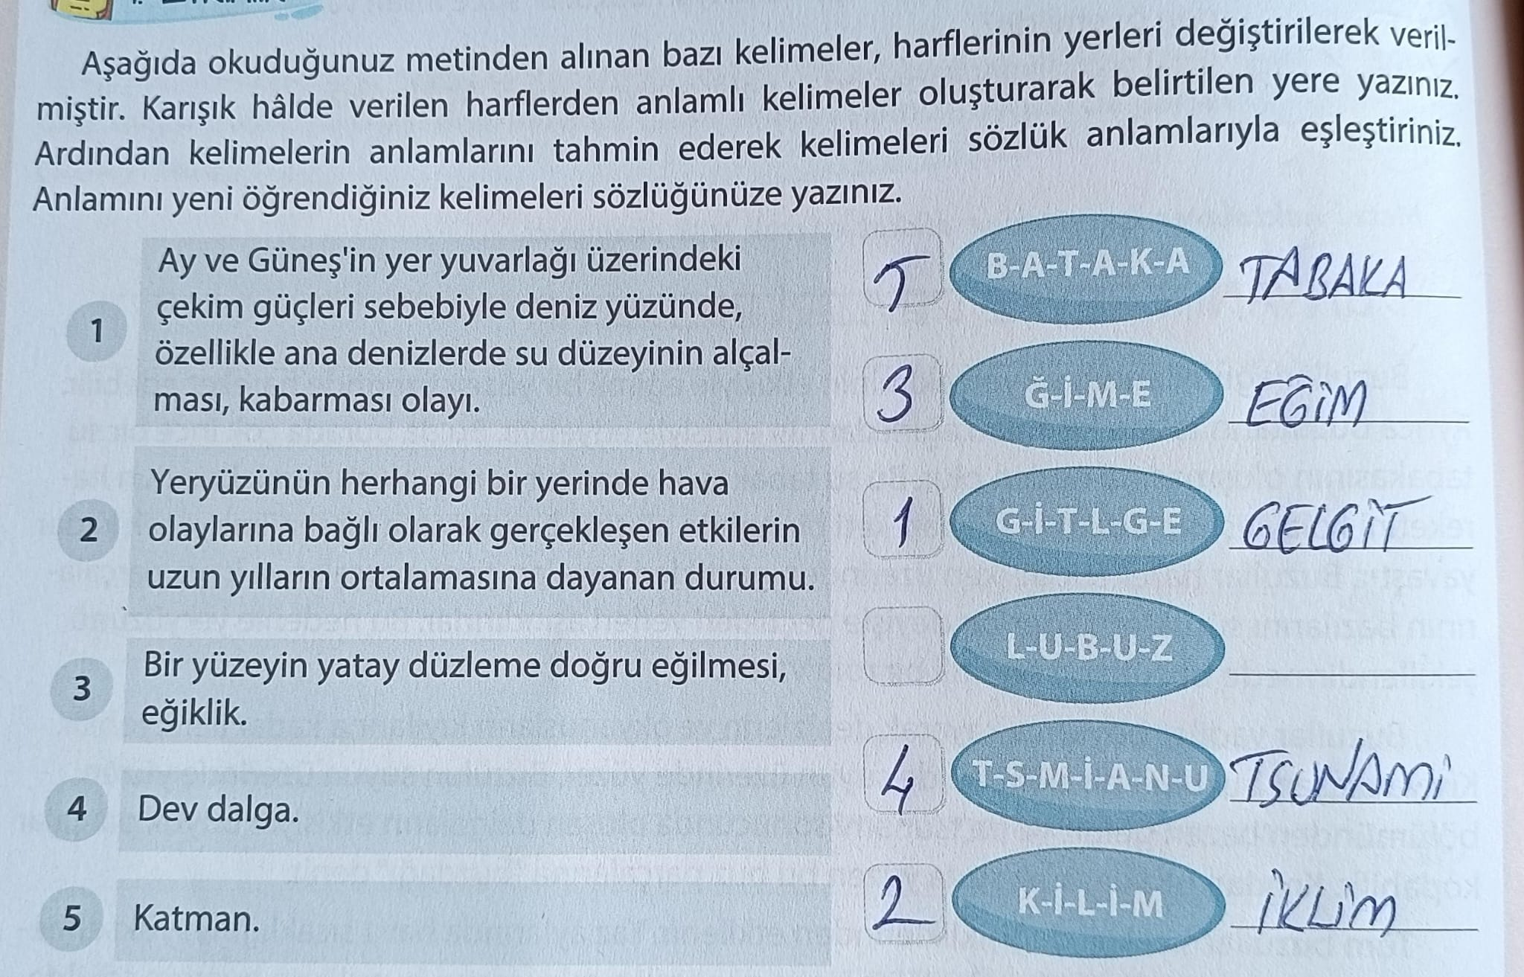
- 2.Etkinlik yapılacak.

Metinde geçen terim anlamlı sözcüklerden iki tanesini belirleyerek aşağıya yazınız. Bu kelimeleri birer cümle içinde kullanınız.
Cevap:
1. Kelimem: Yer çekimi
Cümlem: Ay’da yer çekimi yoktur.
2. Kelimem: Atmosfer
Cümlem: Atmosfer olmasaydı Dünya’da hayat olmazdı.

- 3.Etkinlik yapılacak.

Okuduğunuz metin, bilgilendirici bir metin örneğidir. “Dünyanın Beyaz Devleri Buzullar” isimli metinden yararlanarak bilgilendirici metinlerin genel özelliklerinden birkaçını aşağıya yazınız.
Cevap:
Bilgilendirici metinlerin özellikleri:
- Amaç bilgi vermektir.
- Açıklayıcı anlatım kullanılır.
- Sözcükler gerçek anlamlarıyla kullanılır.
- Nesnel ifadelere yer verilir.
- 4.Etkinlik yapılacak.

Metnin ana fikrini yazınız.
Cevap: Dünya ikliminin dengelenmesinde önemli bir yere sahip olan buzullar her geçen yıl biraz daha azalmaktadır.
- 5.Etkinlik yapılacak.

Aşağıdaki görselleri inceleyiniz. Metnin konusunu en iyi yansıtan görseli işaretleyiniz.
Cevap:
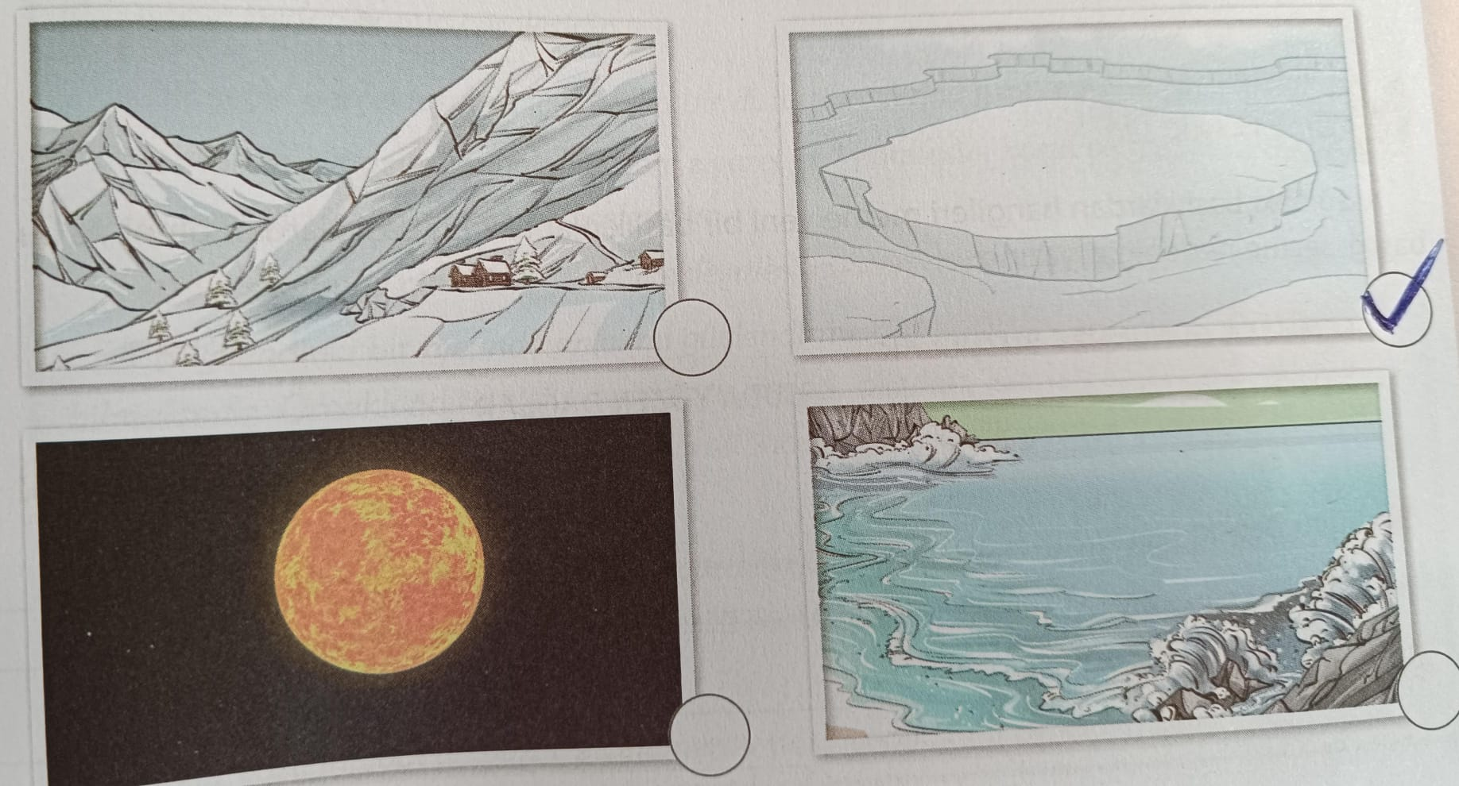
- 6.Etkinlik yapılacak.

Aşağıdaki soruları metne göre cevaplayınız.
Buzullar nasıl hareket eder?
Cevap: Buzullar ağırlıklarının ve yerçekiminin etkisiyle eğimli bir yüzey üzerinde hareket edebilir. Ayrıca buzulların taban kısımları ağırlıklarının etkisiyle eriyebilir. Bu da burada çok ince bir su tabakasının oluşmasına neden olur. Bu su tabakası kaygan bir zemin oluşturarak buzulun hareketini kolaylaştırır.
Buzullar yeryüzünü nasıl şekillendirir?
Cevap: Buzullar hareket ederken üzerinden geçtikleri kayaları çizer, parçalar ve kaya parçalarının bazılarını sürükler. Diğer bir deyişle geçtikleri yerleri aşındırırlar. Bu şekilde buzullar yeryüzünü şekillendirir.
Buzdağı nedir?
Cevap: Kutup bölgelerinde buzullardan koparak akıntılarla yer değiştiren büyük buz parçasına buz dağı denir.
Buzullar bize hangi konuda bilgi sağlar
Cevap: Buzullar, geçmişteki iklim koşullarına ilişkin pek çok bilgi sağlar. Buzullarda yapılan araştırmalar ile iklim değişikliğiyle ilgili tahminlerde bulunur.
Buzulların erimesinin okyanuslara ve denizlere nasıl bir etkisi olabilir? Açıklayarak yazınız.
Cevap: Buzulların erimesi kutuplardaki sıcaklığın daha da yükselerek iklimde bir miktar daha ısınmaya sebep olabilir. Ayrıca bu durumun tam tersine deniz ve okyanusların sıcaklığını düşürüp daha sert hava koşullarına da neden olabilir.

- 7.Etkinlik yapılacak.

Metni özetleyerek yazınız.
Cevap: Buzullar hareket etmektedir ve bu hareket sırasında yeryüzünün şekillenmesinde önemli bir rol oynar. Buzuldan kopan parçalar buz dağlarını oluşturur. Küresel ısınma sonucunda buzulların miktarında önemli bir düşüş meydana gelmiştir. Buzullarla ilgili yapılan araştırmalar, geçmişteki iklim koşulları ve küresel ısınmayla ilgili bilgiler vermektedir.
- 8.Etkinlik yapılacak.

Aşağıdaki başlıklardan hangileri metne yeni bir başlık olabilir? Bu başlıklardan birini ve bu başlığı seçme nedeninizi yazınız.
GEÇMİŞTEN GÜNÜMÜZE BUZULLAR
SUDA YÜZEN DAĞLAR
DÜNYAMIZIN DENGESİ
Cevap: Bence “Geçmişten Günümüze Buzullar” ve “Suda Yüzen Dağlar” da bu metnin başlığı olabilir.
Seçtiğim başlık: Suda Yüzen Dağlar
Bu başlığı seçme nedenim: Bu başlık hem daha ilgi çekici hem de buzulların bir özelliğini içeriyor.

- 9.Etkinlik yapılacak.

a. Aşağıda verilen bilgileri okuyarak örnekleri inceleyiniz. Cümleleri, yönergelere uygun şekilde tamamlayınız.
Bir insanın yerine getirmek istediği düşünce amacı ifade eder. Düşünceyle ilgili iş, oluş, hareket ise sonuçtur.
“Küçük fil su bulabilmek için saatlerce yürüdü. cümlesini amaç-sonuç ilişkisi bakımından inceleyelim.
Amaç: Su bulabilmek
Sonuç: Saatlerce yürümek
Aşağıdaki cümleleri amaç-sonuç ilişkisi kuracak ifadeler yazarak tamamlayınız.
Cevap:
Amaç: Başarılı olmak için çok sıkı çalışıyordu.
Sonuç: İklim değişikliklerinin önüne geçebilmek için bilimsel çalışmalar yapılıyor.

Bir olayı ve durumu gerektiren, doğuran başka olay veya duruma neden denir. “Başı ağrıdığı için erkenden uyudu. ”cümlesini neden-sonuç bakımından inceleyelim.
Neden: Başının ağrıması
Sonuç: Erken uyumak
UYARI: Amaç-sonuç ve neden-sonuç cümleleri birbirleriyle karıştırılmamalıdır. Cümlenin neden-sonuç cümlesi olup olmadığını anlamak için cümledeki “için” kelimesi yerine “amacıyla” kelimesini getiririz. Eğer cümle amaç-sonuç, anlamlı olmuyorsa neden-sonuç cümlesidir.
Bir şeyin gerçekleşmesi için başka bir durumun yerine getirilmesine koşul denir.
“İstanbul’a gidersen mutlaka teyzeni ziyaret et. cümlesini koşul ve gerçekleşmesi istenen durum ilişkisi bakımından inceleyelim.
Koşul: İstanbul’a gitmek Gerçekleşmesi istenen durum: Teyzenin ziyaret edilmesi Bilgilendirici bir metinde anlatımı güçlendirmek için örneklendirmelere ihtiyaç olabilmektedir. Örneklendirmeler kavramları, kişileri, olayları, eserleri söylemek şeklinde olabilir. Metinden alınan aşağıdaki bölümü inceleyelim. İtalik yazılan ifadeye dikkat edelim.
“Araştırmalar sırasında özel aletler yardımıyla buzullardan uzun, silindir biçimli örnekler alınır. Bu buz örnekleri üzerinde çeşitli incelemeler yapılır. Örneğin içlerinde bulunan hava baloncukları incelenir.”
Koyu yazılan ifadede yazar incelemenin nasıl yapıldığını örneklemiştir.
b. Neden-sonuç, amaç-sonuç, koşul ve örneklendirme cümlelerine birer örnek vererek yazınız.
Cevap:
Neden-sonuç cümlem: Kar yağdığı için köy yolları kapandı.
Amaç-sonuç cümlem: Dedem maaşını çekmek için bankaya gitti.
Koşul cümlem: İşim erken biterse size gelirim.
Örneklendirme cümlem: Ege Bölgesi’nde bazı şehirlerin denize kıyısı vardır. İzmir, Aydın, Muğla bu şehirlerdendir.
- 10.Etkinlik yapılacak.

Aşağıdaki görselleri inceleyiniz. Görsellerdeki durumların sebeplerini düşününüz? Küresel ısınmanın etkileri ve küresel ısınmayı engellemenin yolları hakkında arkadaşlarınızla konuşunuz. Konuşmalarınızda uygun geçiş ifadeleri kullanınız.
Cevap: Küresel ısınma dünyayı tehdit ediyor. Dünyada her geçen gün buzullar eriyor, aşırı ve çok kısa sürede düşen yağışlar yüzünden seller yaşanıyor, bazı bölgelerde de uzun süre yağışsız geçen günlerden dolayı kuraklık ve buna bağlı olarak da su problemi yaşanıyor. Tüm dünya ülkeleri bu konuda iş birliği yapmalıdır. Ama bu iş birliği yapılan anlaşma maddelerinde kalmamalı ve mutlaka uygulamaya konulmalıdır. En kısa zaman içinde önlemler alınmalı ve uygulanmalıdır. Bazı ülkelerin benzin ve mazotla yani petrolle çalışan araçları yasaklaması önemli bir adımdır. Bunun dışında atmosfere zarar veren gazların da bir önce azaltılması veya tamamen yasaklanması gerekmektedir. Özellikle fabrika bacalarında dumanı süzen filtreler mutlaka kullanılmalıdır.

- 11.Etkinlik yapılacak.

Öğretmeninizin kontrolünde dörderli gruplara ayrılınız. Grup içerisinde bir arkadaşınızı yazıcı olarak belirleyiniz. Aşağıda verilen küresel ısınma başlığı altındaki konulardan birini seçiniz. Bu konudaki düşüncelerinizi bir kâğıda yazarak yazıcı olarak seçilen arkadaşınıza veriniz. Yazıcının verilen metinleri düzenleyerek gözden geçirmesinin ardından yazdıklarınızı diğer gruplarla paylaşınız.
Küresel Isınma:
a. Küresel ısınmanın etkileri
b. Küresel ısınmanın nedenleri
c. Küresel ısınmayı engellemenin yolları
ç. Toplumların küresel ısınmaya bakışı
Yazdıklarınızda yabancı dillerden alınmış, dilimize henüz yerleşmemiş kelimelerin yerine Türkçelerini kullanınız. Yazdıklarınızda anlatımı güçlendirmek için uygun geçiş ifadeleri ile atasözü, deyim ve özdeyişlere yer veriniz. Yazdıklarınızı öğretmeninizin kontrolünde sınıf ya da okul panosunda sergileyiniz.
- Cevap:
KÜRESEL ISINMANIN ETKİLERİ
Küresel ısınma sonucunda dünyanın ortalama sıcaklığı her geçen yıl artıyor. Böyle olunca da iklimde değişiklikler meydana geliyor. Küresel ısınma sebebiyle buzullar eriyor, deniz seviyesi yükseliyor, yeryüzünde büyük miktarlarda su kütleleri buharlaşıp atmosfere karışıyor ve sıcaklık-basınç farkından dolayı şiddetli rüzgârlar meydana geliyor. Bu da şiddetli yağmurları, fırtınaları ve tsunamileri beraberinde getiriyor. Örneğin Türkiye’de yakın zamana kadar görülmeyen hortum olayları bunun sonucunda meydana gelmektedir. Kutuplar yeteri kadar soğuyamadığı için kış mevsimleri de eskisi kadar sert geçmemektedir. Tüm dünyada orman yangınları, seller ve kuraklık her geçen yıl artmaktadır. İş işten geçmeden bu kötü gidişi durdurabilmek için küresel ısınmayı bir an önce durdurmak zorundayız. Çünkü üzerinde yaşayabileceğimiz başka bir dünya yok.
3.BÖLÜM: DİL BİLGİSİ/ANLAM BİLGİSİ İŞLENİŞ VE GENEL DEĞERLENDİRME(1 ders)

- Amaç, neden ve koşul cümleleri
- Gelecek metnin hazırlık çalışması verilecek.
- Türkiye Uzay Ajansına ait genel ağ sayfasını inceleyiniz.

BÖLÜM III
Ölçme-Değerlendirme
• Bireysel öğrenme etkinliklerine yönelik Ölçme-Değerlendirme  • Grupla öğrenme etkinliklerine yönelik Ölçme-Değerlendirme  • Öğrenme güçlüğü olan öğrenciler ve ileri düzeyde öğrenme hızında olan öğrenciler için ek Ölçme-Değerlendirme etkinlikleri | - Küresel ısınma nedir? Nedenleri hakkında bilgi veriniz.  - Küresel ısınma nedir?  - İklim değişikliğinin olumsuz etkileri nelerdir?  Paragrafın ana düşüncesi aşağıdakilerden hangisidir?  A)Tüm duygularımı arkadaşlarımızla paylaşmalıyız  B) İyi bir dost, iyi bir yazar demektir.  C)İyi bir yazar duygularını biriktirip eserlerine aktarandır.  D)Farklı duyguları eserlerinde anlatan yazarlar başarılıdır.
Dersin Diğer Derslerle İlişkisi | Okurken sesli okuma kurallarına, yazarken imla ve noktalamaya diğer derslerde de dikkat etmeleri sağlanır.

BÖLÜM IV
Plânın Uygulanmasına İlişkin Açıklamalar

Türkçe Öğretmeni

Okul Müdürü
